新しいPSD-4圧力スイッチ：自由に構成可能でスケーラブルな出力

Klingenberg, 2017年9月
実績のある設計のさらなる機能：新しいモデルPSD-4電子式圧力スイッチを備えたWIKAは、特に機械製作での自動化されたアプリケーションに幅広いソリューションを提供します。

出力信号（PNP / NPN、4 ... 20 mAまたは0 ... 10 V）は自由に設定可能です。 5：1のターンダウンの出力信号は、関連する測定レンジにスケーリングすることができます。したがって、1つの機器の変形例だけで、多くの仕様を実現することができます。これにより、ディストリビューターとユーザーの在庫保有も最小限に抑えられます。
PSD-4は9セグメントの高さ9ミリメートルのLEDディスプレイを備えており、セグメントは330°まで連続的に回転できます。これにより、実装状況によって測定値とステータスを最適に読み取ることができます。さらに、豊富な診断機能は、装置の状態についてユーザーに知らせます。
新しい圧力スイッチは、IO-Linkインターフェイスを備えたバージョンでも利用できます。この通信規格を使用すると、パラメータ化して既存のシステムに簡単に統合できます。 PSD-4の世界的な使用は、ULおよびEACの承認により可能になります。

文字数：1146
キーワード：PSD-4

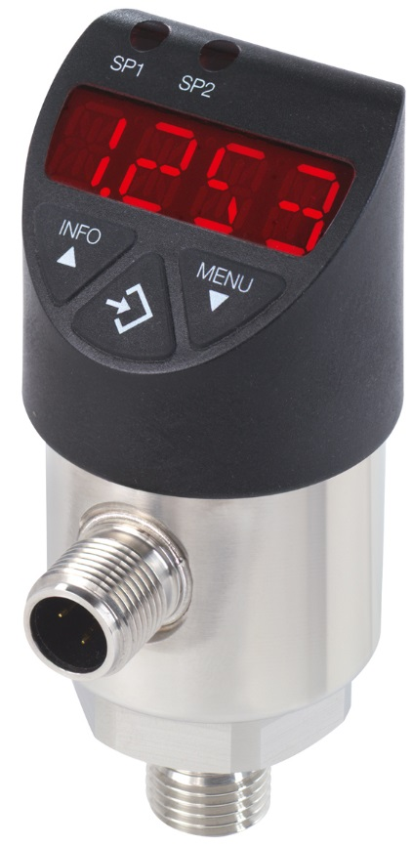

編集:
WIKA Alexander Wiegand SE & Co. KG
André Habel Nunes
Marketing Services
Alexander-Wiegand-Straße 30
63911 Klingenberg/Germany
Tel. +49 9372 132-8010
Fax +49 9372 132-8008010
andre.habel-nunes@wika.com
www.wika.de

WIKA プレスリリース9/2017

